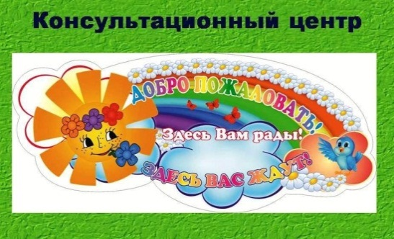

Графомоторные навыки.

Почему для развития ребёнка очень важно рисовать и раскрашивать
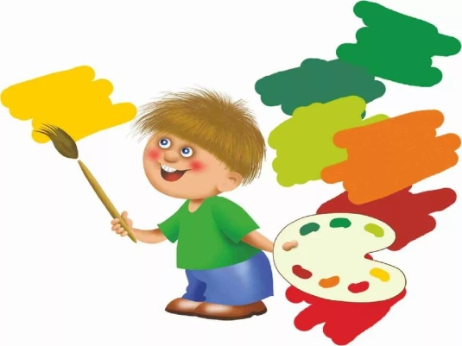
Дети с неврологией, особенно те, у кого речевые проблемы, часто имеют слабые руки. Они берут карандаш и даже нажать на него толком не могут. Когда дело доходит до раскрашивания, ребёнок машет карандашом туда-сюда, плохо контролируя его направление и систематически вылезая за границы и дальше. Энтузиазма хватает тоже ненадолго - через 3-5 минут начинается нудение "устал/не хочу".
Конечно, насмотришься на это "великолепие" и думаешь: "Да зачем оно надо? Полно других мелкомоторных занятий - вот пусть ими и занимается!".
В случае слабых, неслушающихся рук как раз отступать нельзя, ведь очевидно, что у ребёнка именно здесь "пробел" в плане развития и контроля со стороны нервной системы. Наладим это умение - получим ускорение развития, ведь чтобы его сформировать, мозгу понадобится построить новые нейронные связи.
Отступить можно только в одном случае: вы видите, что ребёнок нормально раскрашивает, более-менее нормально справляется с прописями, но действительно не особо любит это занятие. Несмотря на то, что для ребенка это всё тяжело и сложно, развить все эти умения вполне реально.

Какое влияние на развитие ребёнка оказывают раскраски, рисование и прописи?
Все эти занятия относятся к группе графомоторных навыков. На самом деле их влияние сложно переоценить - настолько они полезны.
Во время работы с карандашом работают такие зоны мозга:
двигательная область - та самая область, отвечающая за мелкую моторику и находящаяся в непосредственной близости от речевой области. Отвечает за тонкую координацию и точность движений, регулировку силы нажима;
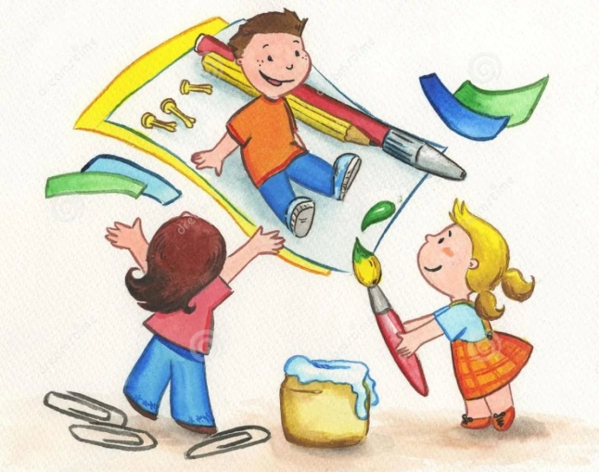
речевая область - активируется из-за активности двигательной. В дошкольном возрасте особенно сильно задействуется, когда ребёнок начинает писать печатными буквами и делать графические диктанты.
зрительное внимание - без внимания рисунки и прописи не получатся красивыми и точными, поэтому ребёнку приходится его от души напрягать;
развитие эмоциональной сферы и мышления - в рисунках ребёнок может графически "высказаться" на волнующие его темы, даже если имеет проблемы с речью. Это помогает ему переварить новые эмоции и вопросы. Также, для создания рисунка требуется вызывать образ из памяти и удерживать его

в голове в процессе рисования - это способствует развитию образного мышления;
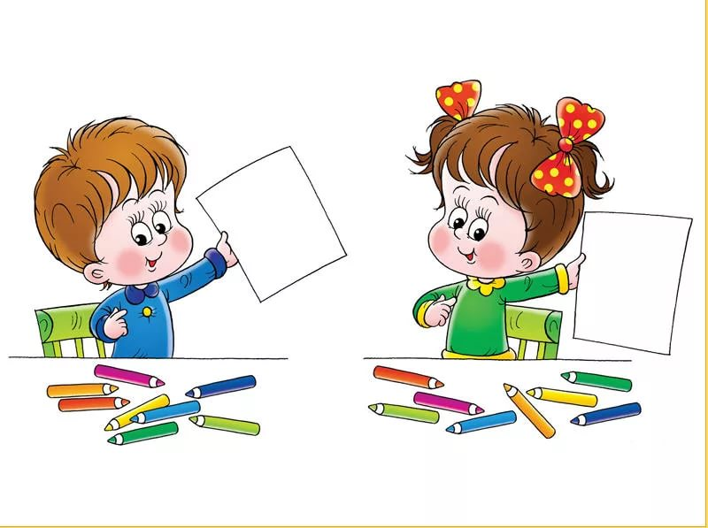
пространственное восприятие и представление - зрительный анализ предмета (размер, положение, цвет, форма), способность точно воспроизвести его на бумаге. Ориентация на листе и в пространстве (право-лево, вверх-вниз).
Самое важное здесь то, что при рисовании, раскрашивании и особенно при письме все эти области задействуются и работают одновременно! Это стимулирует развитие и разрастание нейронов во всех отделах мозга. Чем точнее движения показывает ребёнок, тем слаженнее и гармоничнее работает его мозг.
Конечно, умение рисовать и писать не даст никакой гарантии, что у ребёнка не будет речевых проблем или только благодаря им он полностью излечится. Графомоторные навыки - это только часть коррекции как "речевых" детей, так и детей с любыми нарушениями развития, особенно, когда видно, что у ребёнка страдает мелкая моторика. Тем не менее, часть очень важная. Не зря один из величайших советских педагогов-новаторов В.А. Сухомлинский сказал: "Ум ребенка находится на кончике его пальцев".

